

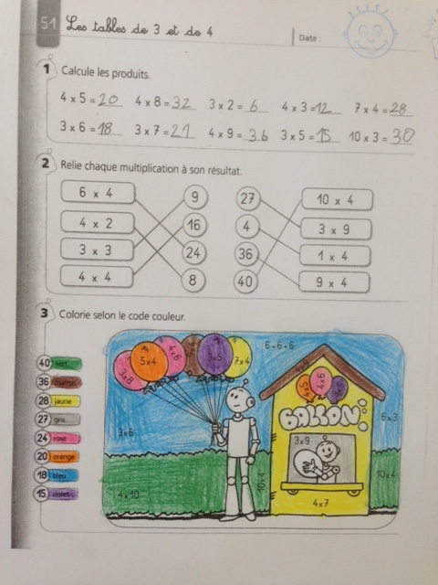

Pour la grammaire, il y a plein de solutions !

Vous pouvez m’envoyer vos photos si vous soulez une correction.